ё
G-MD2-1 «Платформа Атом.РИТА»
Модуль Атом.РИТА: Администратор
Руководство пользователя
На 56 листах
Дата: 05.04.2022
Версия: v.03

Лист изменений
Дата | Версия | Краткое описание изменений | ФИО
15.11.2021 | v.00 | Документ создан | Поляков А.В.
25.11.2021 | v.01 | Дополнен по результатам разработки | Поляков А.В.
24.12.2021 | v.02 | Дополнен по результатам разработки | Поляков А.В.
05.04.2022 | v.03 | Исправлены наименования модулей | Поляков А.В.

Содержание
Глоссарий 5
1. Введение 6
1.1. Назначение системы 6
1.2. Документация, с которой необходимо ознакомиться пользователю 6
2. Требования к пользователю 7
3. Состав платформы 8
4. Подготовка к работе (Выполнение программы) 9
4.1. Разделение ролей в модуле Атом.РИТА: Администратор 9
4.2. Вход в систему 11
4.3. Проверка работоспособности 12
4.4. Пользовательский интерфейс и навигация 12
4.4.1. Главная страница 12
4.4.2. Выход из модуля Атом.РИТА: Администратор 14
4.4.3. Личный профиль пользователя 14
4.4.4. Раздел «Администрирование». 14
5. Работа в модуле 15
5.1. Действия с агент-хостами 15
5.1.1. Поиск и просмотр данных по агент-хостам 15
5.2. Действия с учетными записями 17
5.2.1. Поиск и просмотр учетной записи 17
5.2.2. Изменение учетной записи 19
5.2.3. Добавление учетной записи 19
5.2.4. Удаление учетной записи 20
5.2.5. Изменение владельца учетной записи 21
5.3. Действия с группами учетных записей 22
5.3.1. Поиск и просмотр групп учетных записей 22
5.3.2. Изменение групп учетных записей 23
5.3.3. Добавление новой группы учетных записей 24
5.3.4. Удаление группы учетной записи 25
5.4. Действия с роботами 26
5.4.1. Поиск и просмотр роботов 26
5.4.2. Добавление нового робота 28
5.4.3. Изменение записи робота 29
5.4.4. Удаление робота 30
5.4.5. Экспорт отчета «Реестр роботов» 31
5.4.6. Ручной запуск робота 32
5.5. Действия с триггерами 34
5.5.1. Поиск и просмотр триггеров 34
5.5.2. Изменение триггеров 36
5.5.3. Добавление нового триггера 37
5.5.4. Включение/отключение триггера 39
5.6. Просмотр аналитики по истории запусков роботов 40
5.7. Мониторинг роботов и агент-хостов: дашборды 44
5.7.1. Мониторинг состояния агент-хостов 44
5.7.2. Мониторинг состояния роботов 45
6. Справочная и релизная информация 50
6.1. Информация о технической поддержке 50
6.2. Просмотр справочной информации по работе с модулем 50
6.3. Просмотр информации о релизах 51
6.4. Добавление материалов в раздел «Справка» 51
6.5. Изменение справочной информации 51
6.6. Удаление справочной информации 52
7. Работа со справочниками модуля 53
7.1. Поиск, просмотр, изменение и удаление записей справочников 53
8. Аварийные ситуации 56

Глоссарий
Термины/сокращения | Определение
Каталог AD | Microsoft Active Directory. Служба каталогов, для использования групповых политик и для обеспечения единообразия настройки пользовательской рабочей среды
Платформа Атом.РИТА, Платформа, Система | Роботизированный интеллектуальный технологичный ассистент
Пользователь | Сотрудник, получивший доступ к модулю Атом.РИТА: Администратор на основании правил разграничения доступа.
Программный робот (Робот) | Программное обеспечение для эмуляции действий человека, взаимодействующего с информационными системами, для выполнения типового бизнес-процесса

Введение

Назначение системы
Платформа Атом.РИТА предназначена для разработки и управления программными роботами, позволяющими автоматизировать бизнес-процессы путем воспроизведения действий пользователей в установленных на рабочих станциях программах.

Документация, с которой необходимо ознакомиться пользователю
Вся необходимая информация по эксплуатации Системы на уровне пользователя приведена в настоящей инструкции.

Требования к пользователю
Пользователь должен знать и соблюдать установленную технологию обработки информации, выполнять руководства, инструкции и положения по обеспечению защиты информации. Ответственным за ознакомление Пользователей c руководствами, инструкциями и положениями по обеспечению защиты информации является Администратор информационной безопасности (далее – Администратор ИБ)
Обо всех выявленных нарушениях, связанных с информационной безопасностью, Пользователь должен незамедлительно сообщать Администратору ИБ.

Состав платформы
Платформа Атом.РИТА предназначена для разработки и управления программными роботами, позволяющими автоматизировать бизнес-процессы путем воспроизведения действий пользователей в программах, установленных на рабочих станциях.
Платформа состоит из пяти модулей (см. рисунок Рисунок 1):
- Атом.РИТА: Разработчик – модуль, предназначенный для создания, хранения, изменения и отладки программных роботов, реализованный как веб-приложение.
- Атом.РИТА: Администратор – модуль, предназначенный для автоматического запуска и управления роботами, созданными в модуле Атом.РИТА: Разработчик, а также мониторинга их состояния и аудита работы, реализованный как веб-приложение.
- Атом.РИТА: Сотрудник – модуль, предназначенный для выполнения программного робота, устанавливаемый на рабочую станцию.
- Атом.РИТА: Классификатор - модуль, предназначенный для автоматического определения классов (признаков, характеристик) текстовых объектов. Модуль возможно обучить для работы с различными текстами и определения выбранных пользователем классов (от 1 до 5).
- Атом.РИТА: Голос – модуль, предназначенный для распознавания речи и ее перевода в текст, а также синтеза речи на основании заданного текста.
Рисунок 1. Функциональная структура платформы Атом.РИТА

Подготовка к работе (Выполнение программы)

Разделение ролей в модуле Атом.РИТА: Администратор
Всем Пользователям модуля присвоены роли с соответствующими полномочиями. Пользователи с разными ролями имеют разный доступ для совершения операций.
Пользователь может иметь одну или несколько ролей.
Руководитель разработки:
  - может просматривать Агент-хосты;
  - может просматривать дашборд по роботам;
  - может просматривать дашборд по агент-хостам;
  - может просматривать общую информацию по учетными записям и группам уз (без данных о паролях);
  - может просматривать информацию по всем роботам и триггерам;
  - может формировать отчет «Реестр роботов»;
  - может добавлять новых роботов, выбирая любой проект из модуля Атом.РИТА: Разработчик, и только с указанием одного из следующих статусов «Проектирование ПР», «Реализация ПР», «Внедрение ПР». Может изменять и удалять роботы в указанном ранее, если они не выполняются в данный момент;
  - может добавлять новые триггеры, а также изменять и удалять любые триггеры для роботов, находящихся в статусе «Проектирование ПР», «Реализация ПР», «Внедрение ПР»;
  - может добавить новую учетную запись, для которой является Владельцем (с автоматическим указанием его Владельцем в карточке уз);
  - может изменять и удалять учетные записи, владельцем которых является, если на нее не назначены задачи (выполнения роботов) в текущий момент.
Разработчик:
  - может просматривать Агент-хосты;
  - может просматривать дашборд по роботам;
  - может просматривать дашборд по агент-хостам;
  - может просматривать общую информацию по учетными записям и группам уз (без данных о паролях);
  - может добавлять новые роботы, выбирая проект студии только из числа тех, к которым у него есть доступ на изменение в студии, и указанием одного из следующих статусов «Проектирование ПР», «Реализация ПР», «Внедрение ПР». Может изменять и удалять добавленные им роботы в указанном ранее статусе, если они не выполняются в данный момент;
  - может добавлять новые триггеры только для роботов, добавленных им в модуль Атом.РИТА: Администратор и находящихся в статусе «Проектирование ПР», «Реализация ПР», «Внедрение ПР». Может изменять и удалять добавленные им триггеры, если указанный в них робот находится в статусе «Проектирование ПР», «Реализация ПР», «Внедрение ПР»;
  - может добавить новую учетную запись, для которой является Владельцем (с автоматическим указанием его Владельцем в карточке уз);
  - может изменять и удалять учетные записи, владельцем которых является, если на нее не назначены задачи (выполнения роботов) в текущий момент.
Администратор RPA:
  - может работать с агент-хостами: просматривать, создавать новые, изменять и удалять. Удаление доступно, только если агент-хост не используется (на нем не запущен и не запланирован запуск робота);
  - может просматривать дашборд по агент-хостам.
Специалист поддержки:
  - может просматривать Агент-хосты;
  - может просматривать дашборд по роботам;
  - может просматривать дашборд по агент-хостам;
  - может просматривать общую информацию по учетными записям и группам уз (без данных о паролях);
  - может просматривать информацию по всем роботам и триггерам;
  - может формировать отчет «Реестр роботов»;
  - может переводить любые роботы со статуса «Внедрение ПР» в статус «Эксплуатация ПР»;
  - может переводить любые роботы со статуса «Эксплуатация ПР» в статус «Вывод ПР из эксплуатации»;
  - может изменять роботы в статусе «Эксплуатация ПР»;
  - может работать с триггерами: добавлять новые, изменять и удалять существующие, в которых указаны роботы со статусом «Эксплуатация ПР»;
  - может создавать новые группы учетных записей, изменять их и удалять (удаление группы уз не приводит к удалению уз);
  - может добавлять в группы и удалять из групп учетные записи.
Администратор модуля:
  - обладает правами Администратора RPA, Разработчиков, Руководителя разработки и Специалиста техподдержки;
  - может просматривать журнал аудита событий модуля;
  - может просматривать список пользователей модуля.
Администратор ИБ:
  - может просматривать журнал аудита событий модуля;
  - может просматривать список пользователей модуля;
  - может добавлять новых пользователей, изменять (назначать/убирать) пользователям роли, блокировать/разблокировать пользователей;
  - может просматривать общую информацию по учетными записям и группам уз (без данных о паролях);
  - может изменить Владельца для учетной записи (в случае передачи уз).
Администратор приложения:
  - может настраивать параметры приложения (служебные учетные записи, адреса серверов, порты и другие);
  - обладает знаниями о внутренних именах (идентификаторах) параметров, их возможных значениях и влиянии на работу Платформы.
Редактор контента
  - Может создавать, изменять и удалять страницы справочной информации и информации о релизах модуля.

Вход в систему
Для входа в модуль Атом.РИТА: Администратор запустите на АРМ браузер Google Chrome, введите адрес модуля в адресной строке браузера и нажмите клавишу Enter или запустите ярлык на рабочем столе.
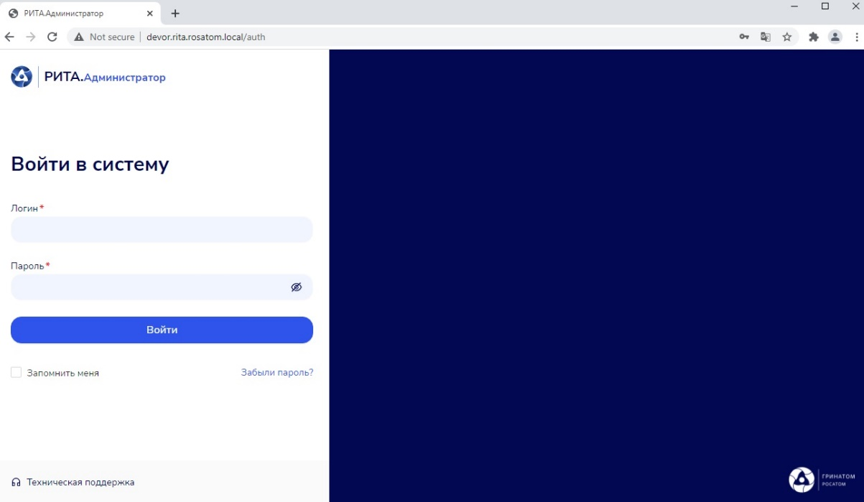
Открывается страница входа в модуль Атом.РИТА: Администратор.
Для входа введите имя пользователя без имени домена (пример учетной записи: PIvSidorov) и пароль вашей учетной записи и нажмите кнопку «Войти».
При успешной авторизации откроется главная страница модуля Атом.РИТА: Администратор (подробно описана в п. 4.4.1).
При ошибке авторизации проверьте логин/пароль и повторите вход.
Примечание: после трехкратной ошибки авторизации, согласно требованиям информационной безопасности, Система блокирует доступ, для разблокировки необходимо обратится к пользователю с ролью Администратор ИБ или в службу технической поддержки).

Проверка работоспособности
Модуль Атом.РИТА: Администратор считается работоспособным, если в результате действий пользователя, изложенных в п. 4.2, на экране монитора отобразилась Главная страница модуля (подробно описана в п. 4.4.1) без выдачи сообщений о сбое в работе.

Пользовательский интерфейс и навигация
    - Главная страница
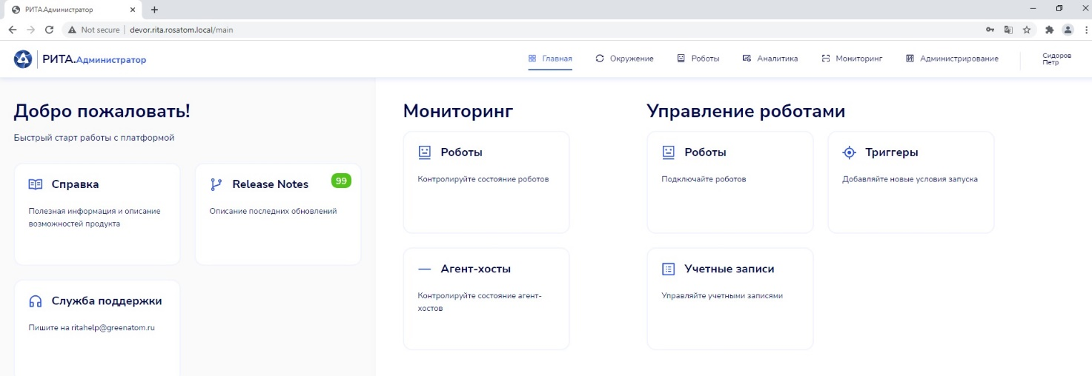
Главная страница имеет верхнее горизонтальное меню и три блока с разделами для быстрого начала работы в модуле Атом.РИТА: Администратор.
В верхнем горизонтальном меню расположены ссылки:
- «Главная» - на главную страницу;
- «Окружение» - с выпадающим списком ссылок:
- «Агент-хосты» - на раздел «Агент-хосты»;
- «Учетные записи» - на раздел «Учетные записи»;
- «Группы учетных записей» - на раздел «Группы учетных записей».
- «Роботы» с выпадающим списком ссылок:
- «Роботы» - на раздел «Роботы»;
- «Триггеры» - на раздел «Триггеры».
- «Аналитика» - на раздел «Аналитика» для поиска и получения данных по выполненным запускам роботов за выбранный период;
- «Мониторинг» с выпадающим списком ссылок:
- «Роботов» - на дашборд по роботам с графиками и панелями для контроля текущего состояния выполнения роботов;
- «Агент-хостов» - на дашборд по агент-хостам с панелями для контроля текущего состояния агент-хостов и параметров серверов, на которых работают данные агент-хосты.
- «Администрирование» - отображается только для Пользователей с административными ролями (подробно рассмотрено в Руководстве администратора);
- Имя пользователя с выпадающим списком ссылок:
- «Профиль» - на раздел с данными пользователя (роли, ФИО) и настройками модуля для пользователя (язык);
- «Выйти» - Выход из модуля Атом.РИТА: Администратор на страницу входа.
В блоке «Добро пожаловать!» расположены плитки:
- «Справка» - открывает раздел с размещенными инструкциями, памятками и другими материалами по работе в модуле и описаниями модулей Платформы;
- «Release Notes» - открывает раздел со списком релизов, для каждого из которых приводится информация об изменениях в новой версии. По умолчанию открывается информация о текущем релизе;
- «Служба заботы» - открывает страницу с контактными данными службы поддержки.
В блоке «Мониторинг» расположены плитки:
- «Роботы» - открывает дашборд по роботам;
- «Агент-хосты» - открывает дашборд по агент-хостам.
В блоке «Управление роботами» расположены плитки:
- «Роботы» - открывает раздел «Роботы»;
- «Триггеры» - открывает раздел «Триггеры»;
- «Учетные записи» - открывает раздел «Учетные записи».
    - Выход из модуля Атом.РИТА: Администратор
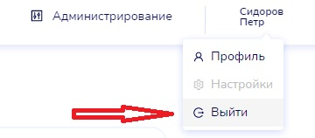
Для выхода из модуля кликните ссылку на аватар или ФИО пользователя в правом верхнем углу и выберите пункт «Выйти» из выпадающего меню.
    - Личный профиль пользователя
Для перехода к личному профилю кликните ссылку на ФИО пользователя в правом верхнем углу и выберите пункт «Профиль» из выпадающего меню.
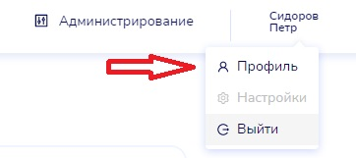 | 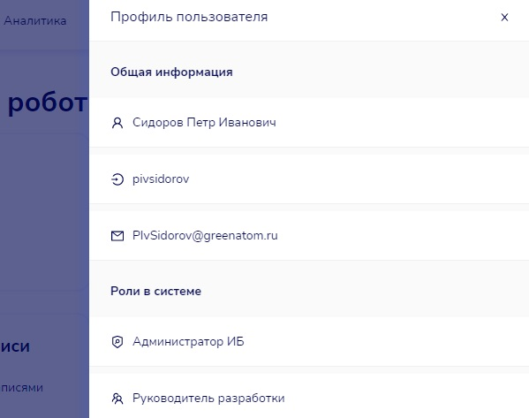
Личный профиль содержит информацию о пользователе (ФИО, логин, Email, роль в системе).
Для возврата на главную страницу нажмите «×»
    - Раздел «Администрирование».
Раздел предназначен для Пользователей системы с административными ролями. Подробно рассматривается в документе «Руководство по администрированию».

Работа в модуле

Действия с агент-хостами
Для неадминистративных ролей в модуле Атом.РИТА: Администратор доступна только функция просмотра данных по агент-хостам. Действия по установке, изменению, удалению агент-хостов рассмотрены в Руководстве администратора модуля Атом.РИТА: Администратор.
    - Поиск и просмотр данных по агент-хостам
Функция доступна пользователям с ролями:
  - Разработчик;
  - Руководитель разработки;
  - Специалист поддержки;
  - Администратор RPA;
  - Администратор модуля.
В верхнем горизонтальном меню перейти в раздел «Окружение».
Перейти в подраздел «Агент-хосты».
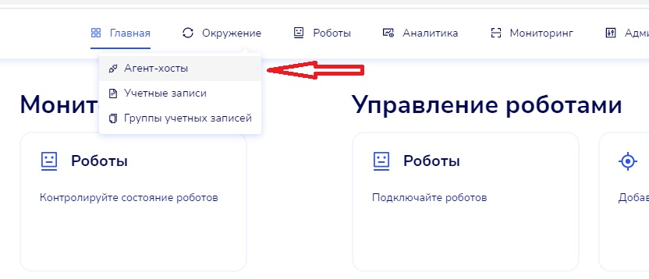Открывается список агент-хостов:
  - В списке представлены две вкладки:
  - «Актуальные» (открывается по умолчанию);
  - «Удаленные».
  - Список агент-хостов, отсортированных по убыванию даты изменения. Для каждого из агент-хостов в списке приведена следующая краткая информация:
  - Идентификатор;
  - Имя;
  - Описание;
  - Сервер;
  - Создано;
  - Изменено.
  - Поисковая строка.
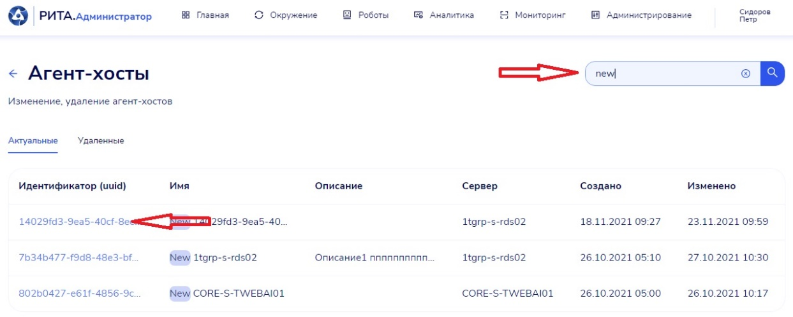
Для поиска необходимого агент-хоста можно ввести в поисковую строку имя, описание или идентификатор агент-хоста (или их часть), нажать Enter или иконку поиска.
Найти интересующий агент-хост и нажать на его «Идентификатор».
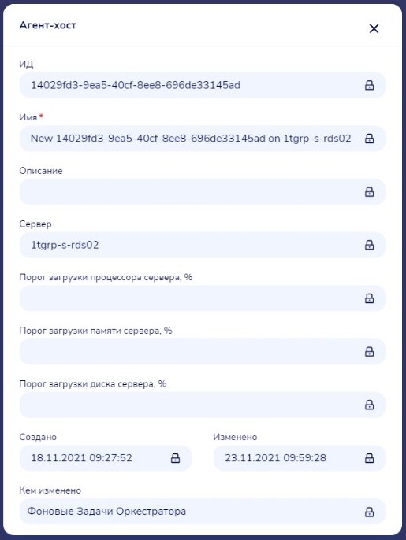
Открывает форма просмотра выбранного агент-хоста.
Для закрытия формы нажать на «Закрыть».
Открывается страница агент-хостов, отсортированная согласно установленным условиям в поисковой строке.

Действия с учетными записями
Учетные записи используются в программных роботах для авторизации в системах, используемых роботами. Работа с учетными записями доступна пользователям с различными ролями. Исключение составляет функция Изменение владельца учетной записи, она подробно описана в Руководстве администратора модуля Атом.РИТА: Администратор.
    - Поиск и просмотр учетной записи
Функция доступна пользователям с ролями:
  - Разработчик;
  - Руководитель разработки;
  - Специалист поддержки;
  - Администратора RPA;
  - Администратор ИБ;
  - Администратор модуля.
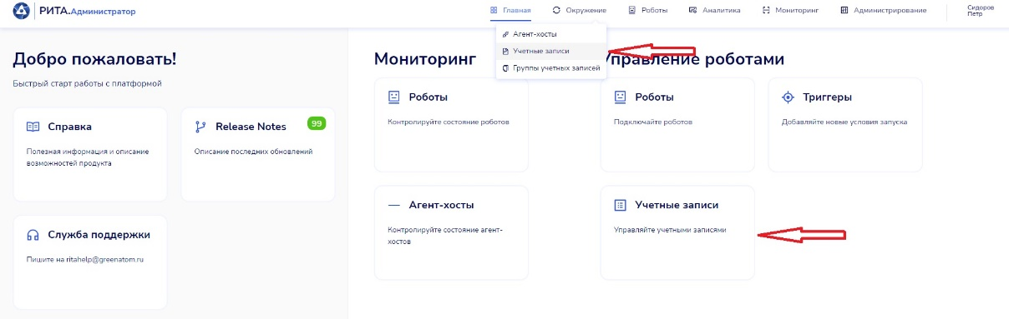
Нажать на плитку «Учетные записи» на главной странице модуля Атом.РИТА: Администратор или в верхнем горизонтальном меню перейти в подраздел «Учетные записи» раздела «Окружение».
Открывается страница со списком учетных записей:
  - В списке представлены две вкладки:
  - «Актуальные» (открывается по умолчанию);
  - «Удаленные».
  - Список учетных записей, отсортированных в алфавитном порядке Имени. Для каждой из учетных записей в списке приведена краткая информация;
  - Учетные записи, для которых Срок действия пароля < Текущая дата + 5 дней, визуально выделены красным цветом;
  - Поисковая строка;
  - Иконка фильтра.
Для поиска учетной записи воспользоваться поисковой строкой или нажать на иконку фильтра (в области фильтров в полях фильтрации выбрать значения из списка или ввести текст для строковых полей, для сброса фильтров нажать кнопку «Очистить». После настройки фильтров нажать кнопку «Применить»).
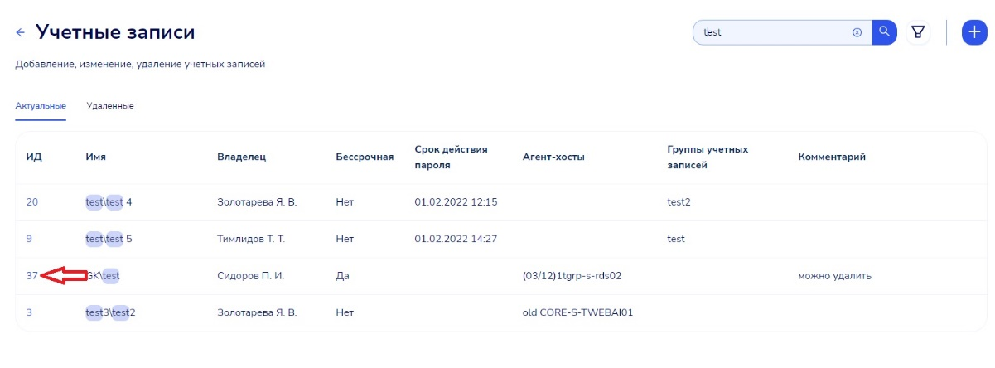
Выбрать одну из найденных учетных записей и нажать на её «ИД».
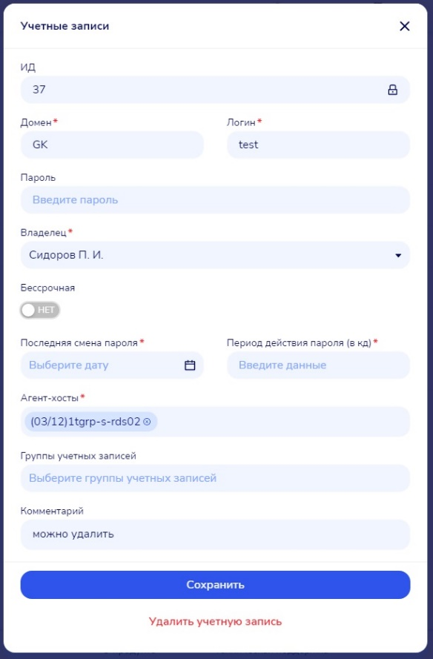
Открывается форма выбранной учетной записи.
Поля «Последняя смена пароля» и «Период действия пароля (в кд)» отображаются только для записей со значением «Нет» в поле «Бессрочная»
Для закрытия формы нажать на «×».
    - Изменение учетной записи
Функция доступна владельцам учетной записи с ролями:
  - Разработчик;
  - Руководитель разработки;
  - Администратор модуля.
Нажать на плитку «Учетные записи» на главной странице модуля Атом.РИТА: Администратор или в верхнем горизонтальном меню перейти в подраздел «Учетные записи» раздела «Окружение».
Найти учетную запись, данные которой необходимо изменить или дополнить, и нажать на ее «ИД».
Открывается форма редактирования учетной записи, с полями доступными для изменения (подробнее об открытии формы смотри п.5.2.1).
Изменить значения полей, нажать кнопку «Сохранить» на форме редактирования учетной записи.
    - Добавление учетной записи
Функция доступна пользователям с ролями:
  - Разработчик;
  - Руководитель разработки;
  - Администратор модуля.
Нажать на плитку «Учетные записи» на главной странице модуля Атом.РИТА: Администратор или в верхнем горизонтальном меню перейти в подраздел «Учетные записи» раздела «Окружение» (подробнее о открытии подраздела смотри п.5.2.1).
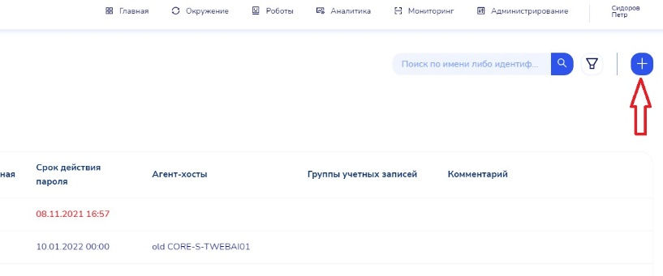
Нажать кнопку «+» над списком учетных записей.
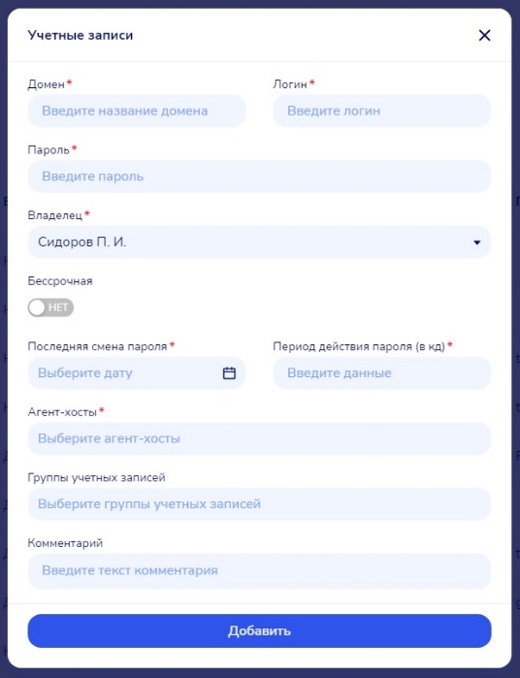
Отображается форма добавления учетной записи с полями для заполнения.
Поля «Последняя смена пароля» и «Период действия пароля (в кд)» отображаются только для записей со значением «Нет» в поле «Бессрочная»
Для закрытия формы нажать на «×».
    - Удаление учетной записи
Функция доступна владельцам учетной записи с ролями:
  - Разработчик;
  - Руководитель разработки;
  - Администратор модуля.
Нажать на плитку «Учетные записи» на главной странице модуля Атом.РИТА: Администратор или в верхнем горизонтальном меню перейти в подраздел «Учетные записи» раздела «Окружение».
Найти учетную запись, которую необходимо удалить, и нажать на ее «ИД».
Открывается форма редактирования учетной записи с кнопкой «Удалить учетную запись» (подробнее об открытии формы смотри п.5.2.1).
Нажать кнопку «Удалить учетную запись».
Подтвердить действие в окне с предупреждением.
Отображается обновленный список учетных записей, в котором отсутствует удаленная учетная запись.
    - Изменение владельца учетной записи
Сменить владельца учетной записи может только пользователь с ролью Администратор ИБ. Данная операция подробно описана в Руководстве администратора.

Действия с группами учетных записей
    - Поиск и просмотр групп учетных записей
Функция доступна пользователям с ролями:
  - Разработчик;
  - Руководитель разработки;
  - Специалист поддержки;
  - Администратор модуля.
В верхнем горизонтальном меню перейти в раздел «Окружение».
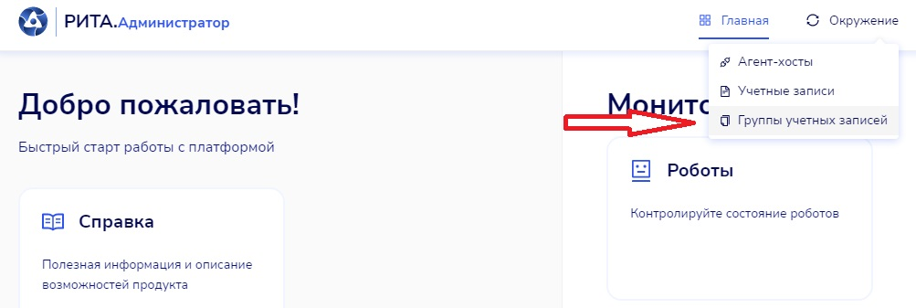
Перейти в подраздел «Группы учетных записей».
Открывается страница групп учетных записей:
  - В списке представлены две вкладки:
  - «Актуальные» (открывается по умолчанию);
  - «Удаленные».
  - Список групп учетных записей, отсортированных в алфавитном порядке Имени. Для каждой из групп в списке приведена краткая информация.
  - Поисковая строка;
  - Иконка фильтра.
Для поиска группы учетной записи воспользоваться поисковой строкой или нажать на иконку фильтра (в области фильтров в полях фильтрации выбрать значения из списка или ввести текст для строковых полей, для сброса фильтров нажать кнопку «Очистить». После настройки фильтров нажать кнопку «Применить»).
Выбрать одну из найденных групп учетных записей и нажать на её имя.
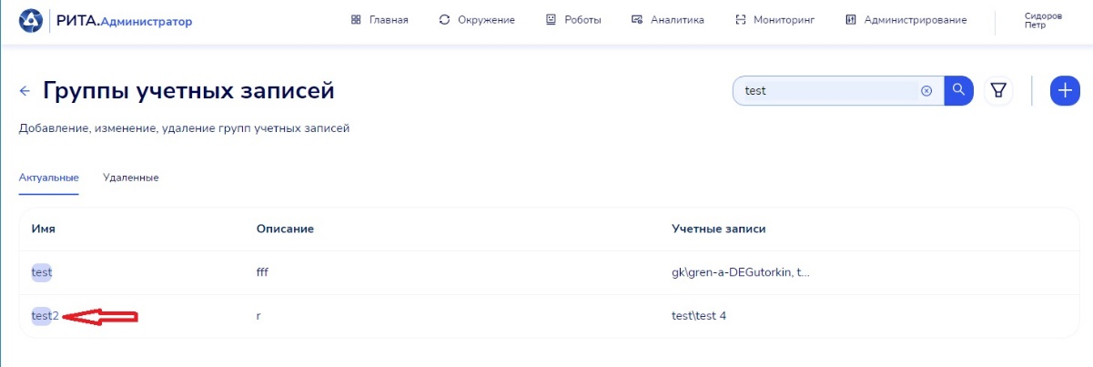
Открывает форма выбранной группы, в которой отображаются значения следующих полей:
  - ИД;
  - Имя;
  - Описание;
  - Учетные записи;
  - Создано;
  - Кем создано;
  - Изменено;
  - Кем изменено.
Для закрытия формы нажать на «×».
    - Изменение групп учетных записей
Функция доступна пользователям с ролями:
  - Специалист поддержки;
  - Администратор модуля.
В верхнем горизонтальном меню перейти в раздел «Окружение».
Перейти в подраздел «Группы учетных записей».
Найти группу учетных записей, данные которой необходимо изменить или дополнить, и нажать на её строку (подробнее о поиске смотри п.5.3.1).
Открывается форма выбранной группы, с полями доступными для изменения:
  - Имя*;
  - Описание;
  - Учетные записи.
Изменить значения полей, нажать кнопку «Сохранить» на форме редактирования.
Отображается обновленный список групп учетных записей, в котором для измененной группы отображаются внесенные корректировки.
    - Добавление новой группы учетных записей
Функция доступна пользователям с ролями:
  - Специалист поддержки;
  - Администратор модуля.
В верхнем горизонтальном меню перейти в раздел «Окружение».
Перейти в подраздел «Группы учетных записей» строку (подробнее смотри п.5.3.1).
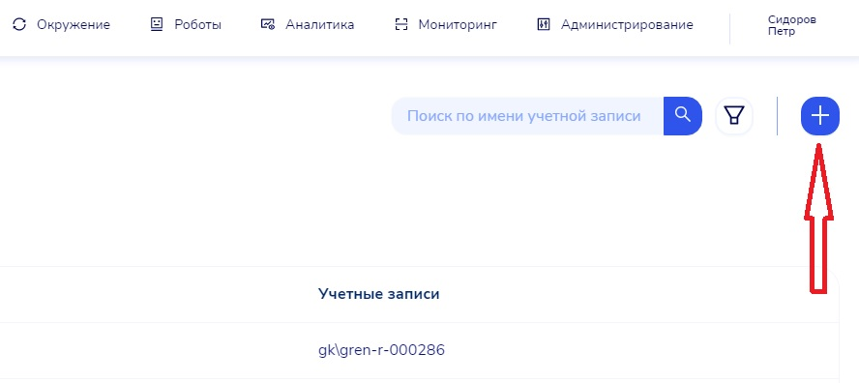
Нажать кнопку «+» над списком групп учетных записей.
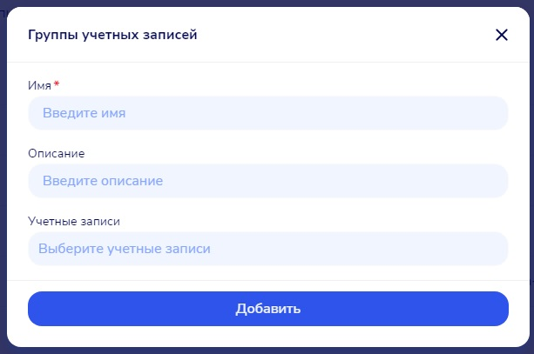
Отображается форма добавления группы учетных записей с полями для заполнения:
Заполнить поля формы добавления группы учетных записей и нажать кнопку «Добавить».
    - Удаление группы учетной записи
Для удаления группы учетных записей, она не должна быть связанна ни с одним роботом.
Функция доступна пользователям с ролями:
  - Специалист поддержки;
  - Администратор модуля.
В верхнем горизонтальном меню перейти в раздел «Окружение».
Перейти в подраздел «Группы учетных записей».
Найти группу учетных записей, которую необходимо удалить, и нажать на ее строку (подробнее о поиске смотри п.5.3.1).
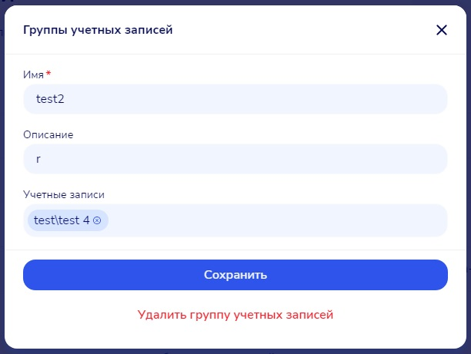
Открывается форма редактирования группы учетных записей с кнопкой «Удалить группу учетных записей».
Нажать кнопку «Удалить группу учетных записей».
Подтвердить действие в окне с предупреждением.
Отображается обновленный список групп учетных записей, в котором отсутствует удаленная группа.

Действия с роботами
    - Поиск и просмотр роботов
Функция доступна пользователям с ролями:
  - Разработчик;
  - Руководитель разработки;
  - Специалист поддержки;
  - Администратор модуля.
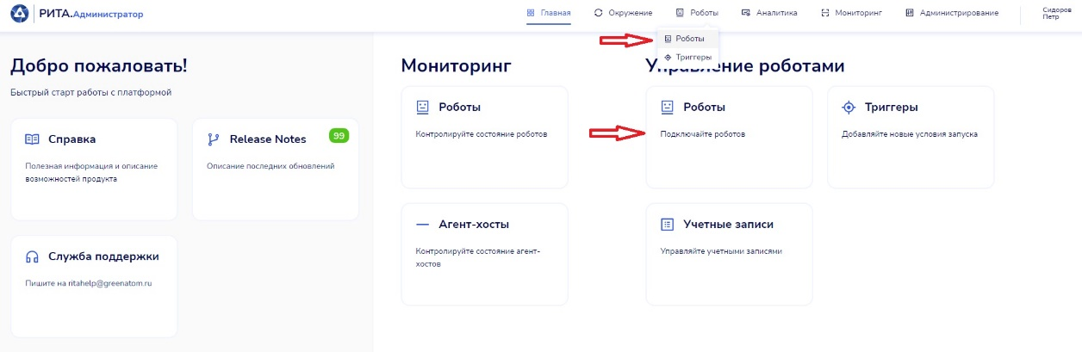
Нажать на плитку «Роботы» в блоке «Управление роботами» на главной странице модуля Атом.РИТА: Администратор или в верхнем горизонтальном меню перейти в подраздел «Роботы» раздела «Роботы».
Открывается страница со списком роботов:
  - В списке представлены две вкладки:
  - «Актуальные» (открывается по умолчанию);
  - «Удаленные».
  - Список роботов, отсортированных в алфавитном порядке Имени. Для каждого из роботов в списке приведена краткая информация:
  - Поисковая строка;
  - Иконка фильтра.
Для поиска нужного робота воспользоваться поисковой строкой или нажать на иконку фильтра (в области фильтров в полях фильтрации выбрать значения из списка или ввести текст для строковых полей, для сброса фильтров нажать кнопку «Очистить». После настройки фильтров нажать кнопку «Применить»).
Выбрать одну из найденных записей робота и нажать на её имя.
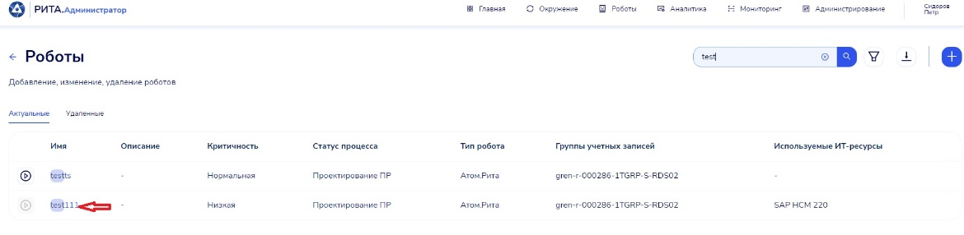
Открывается форма просмотра выбранного робота, в которой на трех вкладках отображаются значения следующих полей:
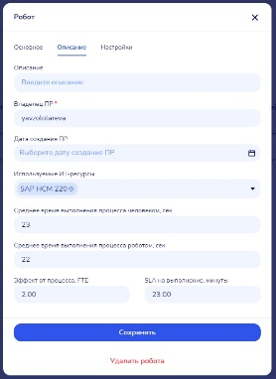 | 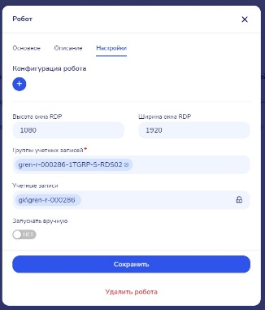 | 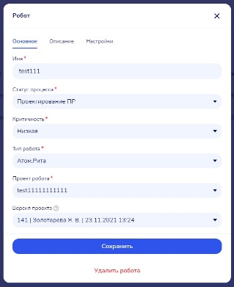
  - Имя;
  - Описание;
  - Статус процесса;
  - Критичность;
  - Тип робота;
  - Проект робота (отображается только для типа роботов = атом.рита);
  - Версия проекта (отображается только для типа роботов = атом.рита);
  - Путь к роботу (отображается только для типа роботов = uipath и python);
  - Рабочая директория (отображается только для типа роботов = uipath и python);
  - Конфигурация робота;
  - Ширина окна RDP;
  - Высота окна RDP;
  - Группы учетных записей;
  - Учетные записи (имена учетных записей, входящих в группы учетных записей робота);
  - Запускать вручную (да/нет);
  - Среднее время выполнения процесса человеком, сек;
  - Среднее время выполнения процесса роботом, сек;
  - Эффект от процесса, FTE;
  - Владелец ПР;
  - Дата создания ПР;
  - Используемые ИТ-ресурсы;
  - SLA на выполнение, минуты.
Для закрытия формы нажать на «×».
    - Добавление нового робота
Функция доступна пользователям с ролями:
  - Разработчик;
  - Руководитель разработки;
  - Администратор модуля.
Нажать на плитку «Роботы» в блоке «Управление роботами» на главной странице модуля Атом.РИТА: Администратор или в верхнем горизонтальном меню перейти в подраздел «Роботы» раздела «Роботы» (подробнее смотри п.5.4.1).
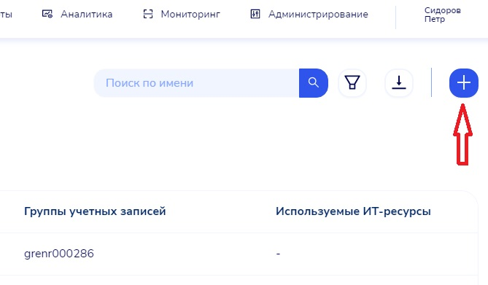
Нажать кнопку «+» над списком роботов.
Отображается форма добавления робота с полями для заполнения:
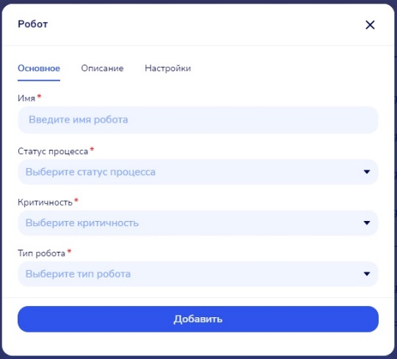
Заполнить поля на трех вкладках формы добавления робота.
Нажать кнопку добавить.
Отображается обновленный список роботов с добавленной записью.
    - Изменение записи робота
Функция доступна пользователям со следующими ролями и только в определенных статусах задействованных роботов:
  - Разработчик, если он указан в поле «Кем создано» и робот находится в одном из статусов - Проектирование ПР/Реализация ПР/Внедрение ПР;
  - Руководитель разработки и робот находится в одном из статусов - Проектирование ПР/Реализация ПР/Внедрение ПР;
  - Специалист поддержки и робот находится в статусе– Эксплуатация ПР;
  - Администратор модуля и робот в любом статусе.
Нажать на плитку «Роботы» в блоке «Управление роботами» на главной странице модуля Атом.РИТА: Администратор или в верхнем горизонтальном меню перейти в подраздел «Роботы» раздела «Роботы».
Найти запись робота, данные которой необходимо изменить или дополнить, и нажать на его имя (подробнее о поиске смотри п.5.4.1).
Открывается форма редактирования робота, с полями для изменения:
  - Имя*;
  - Описание;
  - Статус процесса* (выбор одной из записей справочника статусов из доступной роли пользователя);
  - Критичность;
  - Тип робота* (uipath, python, атом.рита);
  - Проект робота* (отображается только для типа роботов = атом.рита, выбор одного из проектов студии, доступного данному пользователю согласно разграничению прав в студии разработки);
  - Версия проекта* (отображается только для типа роботов = атом.рита, выбор одной из версий проекта, указанного в предыдущем поле);
  - Путь к роботу* (отображается только для типа роботов = uipath и python);
  - Рабочая директория* (отображается только для типа роботов = uipath и python);
  - Конфигурация робота;
  - Ширина окна RDP;
  - Высота окна RDP;
  - Группы учетных записей* (поиск и выбор одной или нескольких групп учетных записей по наименованию);
  - Запускать вручную (да/нет);
  - Среднее время выполнения процесса человеком, сек;
  - Среднее время выполнения процесса роботом, сек;
  - Эффект от процесса, FTE;
  - Владелец ПР;
  - Дата создания ПР;
  - Используемые ИТ-ресурсы (поиск и выбор одной или нескольких записей справочника по наименованию);
  - SLA на выполнение, минуты.
Изменить значения полей, нажать кнопку «Сохранить» на форме редактирования робота.
Отображается обновленный список роботов, в котором для измененной записи робота отображаются внесенные корректировки.
    - Удаление робота
Функция доступна пользователям со следующими ролями и только в определенных статусах задействованных роботов:
  - Разработчик, если он указан в поле «Кем создано» и робот находится в одном из статусов - Проектирование ПР/Реализация ПР/Внедрение ПР;
  - Руководитель разработки и робот находится в одном из статусов - Проектирование ПР/Реализация ПР/Внедрение ПР;
  - Администратор модуля и робот в любом статусе.
Нажать на плитку «Роботы» в блоке «Управление роботами» на главной странице модуля Атом.РИТА: Администратор или в верхнем горизонтальном меню перейти в подраздел «Роботы» раздела «Роботы».
Найти запись робота, которую необходимо удалить, и нажать на его имя (подробнее о поиске смотри п.5.4.1).
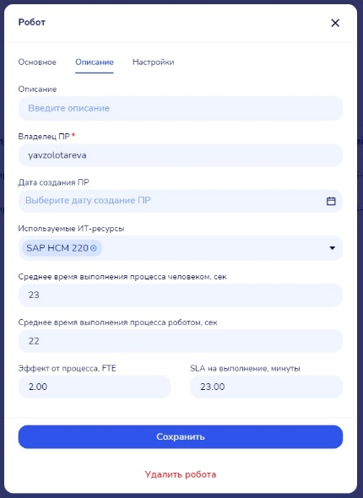
Открывается форма редактирования робота с кнопкой «Удалить робота»
Нажать кнопку «Удалить робота».
Подтвердить действие в окне с предупреждением.
Отображается обновленный список роботов, в котором отсутствует удаленная запись.
    - Экспорт отчета «Реестр роботов»
Функция доступна пользователям с ролями:
  - Руководитель разработки;
  - Специалист поддержки;
  - Администратор модуля.
Нажать на плитку «Роботы» в блоке «Управление роботами» на главной странице модуля Атом.РИТА: Администратор или в верхнем горизонтальном меню перейти в подраздел «Роботы» раздела «Роботы».
Открывается страница со списком роботов (подробнее смотри п.5.4.1).
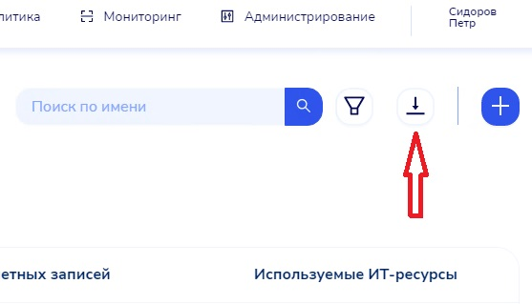
Нажать кнопку «Экспорт».
На компьютер пользователя загружается файл формата .xlsx.
В файле содержатся список всех роботов в модуле (за исключением удаленных записей роботов). Для каждого из роботов в отчете приведены следующие данные:
  - Порядковый номер;
  - Имя;
  - Дата создания ПР;
  - Владелец ПР;
  - Статус процесса;
  - Используемые ИТ-ресурсы;
  - Перечень учетных записей (в отдельных колонках);
  - Последняя смена пароля для каждой учетной записи (в отдельных колонках, из данных учетных записей).
    - Ручной запуск робота
Функция доступна если в поле робота «Запускать вручную» указано «Да».
Функция доступна пользователям со следующими ролями и только в определенных статусах задействованных роботов:
  - Разработчик, если он указан в поле «Кем создано» и робот находится в одном из статусов - Проектирование ПР/Реализация ПР/Внедрение ПР;
  - Руководитель разработки и робот находится в одном из статусов - Проектирование ПР/Реализация ПР/Внедрение ПР;
  - Специалист поддержки и робот находится в статусе– Эксплуатация ПР;
  - Администратор модуля и робот в любом статусе.
Нажать на плитку «Роботы» в блоке «Управление роботами» на главной странице модуля Атом.РИТА: Администратор или в верхнем горизонтальном меню перейти в подраздел «Роботы» раздела «Роботы».
Найти запись робота, которого необходимо запустить (подробнее о поиске смотри п.5.4.1)
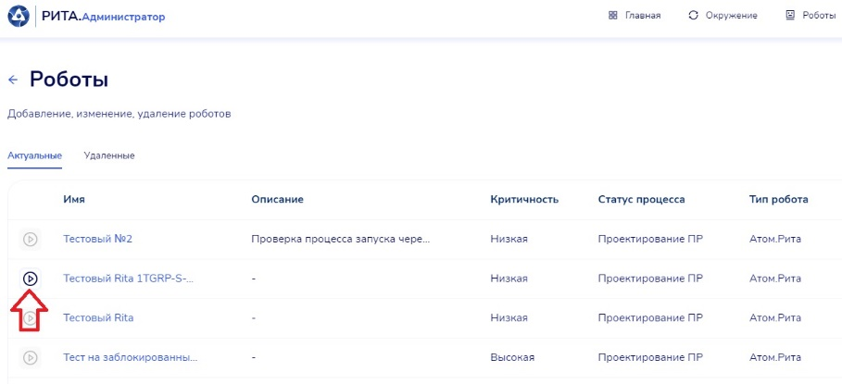
Нажать на иконку запуска в строке с роботом.
Отображается сообщение «Робот отправлен на выполнение».
Статус работы робота можно отследить в дашборде по роботам (подробнее смотри п.5.7.2)

Действия с триггерами
В Платформе АТОМ.Рита для использования доступны триггеры типа:
  - Крон – ожидает поступление крон-выражения для срабатывания триггера;
  - Интервал – срабатывание триггера через интервал времени в секундах;
  - Файл – отслеживает действия «создание», «изменение» с файлом или папкой.
    - Поиск и просмотр триггеров
Функция доступна пользователям с ролями:
  - Разработчик;
  - Руководитель разработки;
  - Специалист поддержки;
  - Администратор модуля.
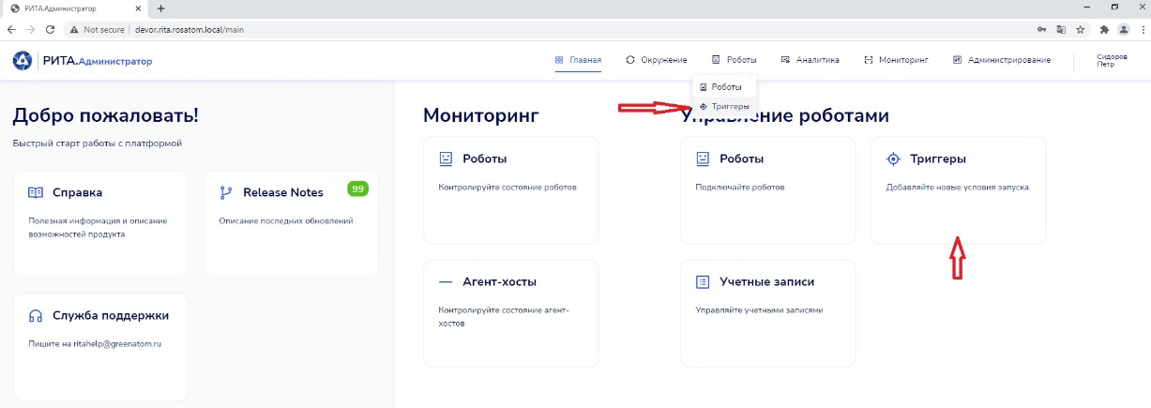
Нажать на плитку «Триггеры» в блоке «Управление роботами» на главной странице модуля Атом.РИТА: Администратор или в верхнем горизонтальном меню перейти в подраздел «Триггеры» раздела «Роботы».
Открывается страница триггеров:
  - В списке представлены две вкладки:
  - «Актуальные» (открывается по умолчанию);
  - «Удаленные».
  - Список триггеров, отсортированных в алфавитном порядке Имени. Для каждого из триггеров в списке приведена краткая информация;
  - Поисковая строка;
Для поиска необходимого триггера можно ввести в поисковую строку имя робота или описание триггера (или их часть), нажать Enter или иконку поиска.
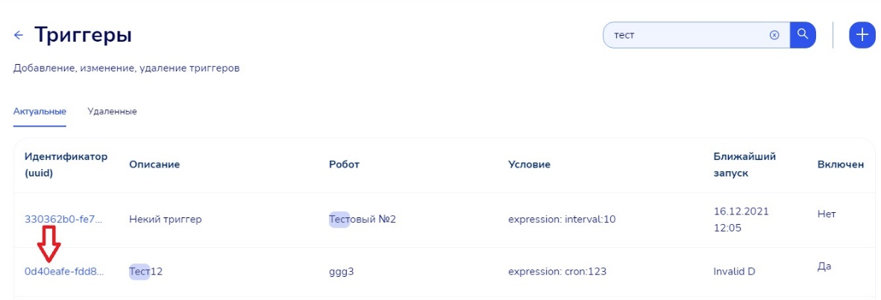
Найти интересующий триггер и нажать на его идентификатор.
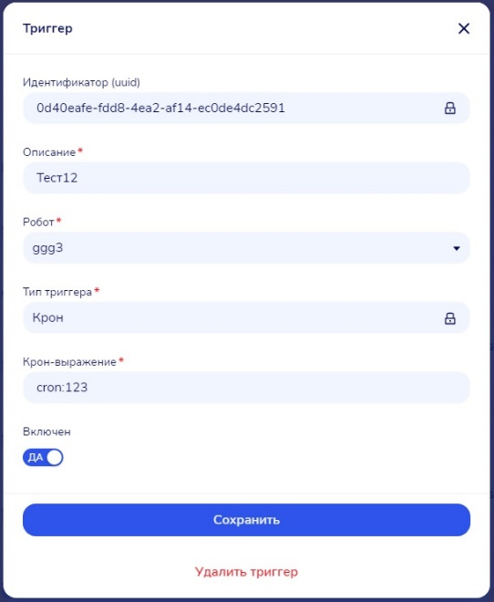
Отображается форма с информацией по триггеру.
Примечание: ниже перечисленные поля на форме отображаются только для триггеров определенного типа:
  - Интервал запуска, сек (только для типа триггера «Интервал»);
  - Крон-выражение (только для типа триггера «Крон»);
  - Адрес мониторинга файла (только для типа триггера «Файл»);
  - Отслеживаемое действие (только для типа триггера «Файл);
  - Фильтрация объекта по имени (только для типа триггера «Файл»);
  - Учетная запись (только для типа триггера «Файл»).
Для закрытия формы нажать на «×».
    - Изменение триггеров
Функция доступна пользователям со следующими ролями и только в определенных статусах задействованных роботов:
  - Разработчик, если в триггере указан робот, автором которого он является, и робот находится в одном из статусов - Проектирование ПР/Реализация ПР/Внедрение ПР и в триггере;
  - Руководитель разработки и в триггере указан робот, со статусом - Проектирование ПР/Реализация ПР/Внедрение ПР;
  - Специалист поддержки и в триггере указан робот со статусом – Эксплуатация ПР;
  - Администратор модуля.
Нажать на плитку «Триггеры» в блоке «Управление роботами» на главной странице модуля Атом.РИТА: Администратор или в верхнем горизонтальном меню перейти в подраздел «Триггеры» раздела «Роботы».
Найти интересующий триггер и нажать на его идентификатор (подробнее о поиске смотри п.5.5.1).
Открывается форма редактирования триггера (смотри п.5.5.1), с полями для изменения:
  - Робот* (выбор одного из роботов модуля Атом.РИТА: Администратор, доступного пользователю для работы – см. примечание);
  - Интервал запуска, сек* (только для типа триггера «Интервал»);
  - Крон-выражение* (только для типа триггера «Крон»);
  - Адрес мониторинга файла* (только для типа триггера «Файл»);
  - Отслеживаемое действие* (только для типа триггера «Файл», выбор из вариантов: создание файла, создание папки, изменение файла, изменение папки);
  - Фильтрация объекта по имени* (только для типа триггера «Файл»);
  - Учетная запись (только для типа триггера «Файл», выбор одной из учетных записей);
  - Описание.
Примечание: Пользователю отображаются и доступны для выбора только следующие записи в поле «Робот» триггера:
- Пользователю с ролью «Разработчик»: записи, у которых статус задействованного робота - «Проектирование ПР», «Реализация ПР» или «Внедрение ПР» и автором которых является пользователь;
- Пользователю с ролью «Руководитель разработки»: записи, у которых статус задействованного робота - «Проектирование ПР», «Реализация ПР» или «Внедрение ПР»;
- Пользователю с ролью «Специалист поддержки»: записи, у которых статус задействованного робота - «Эксплуатация ПР».
Изменить значения полей, нажать кнопку «Сохранить» на форме редактирования.
Отображается обновленный список триггеров, в котором для измененной записи отображаются внесенные пользователем корректировки.
    - Добавление нового триггера
Функция доступна пользователям с ролями:
  - Разработчик;
  - Руководитель разработки;
  - Специалист поддержки;
  - Администратор модуля.
Нажать на плитку «Триггеры» в блоке «Управление роботами» на главной странице модуля Атом.РИТА: Администратор или в верхнем горизонтальном меню перейти в подраздел «Триггеры» раздела «Роботы» (подробнее смотри п.5.5.1).
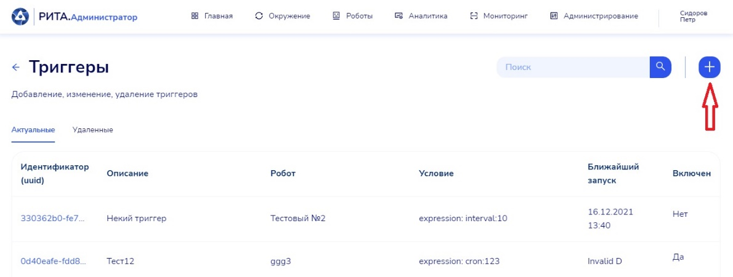
Нажать кнопку «+» над списком триггеров.
Отображается форма добавления триггера с полями для заполнения:
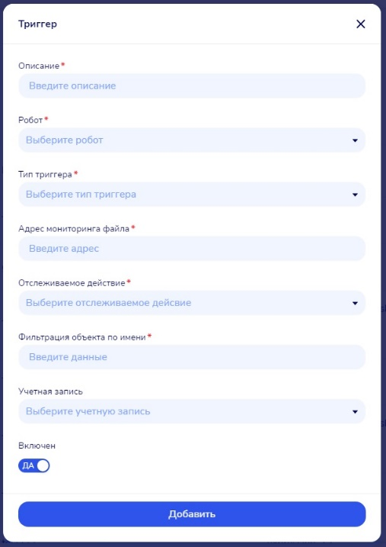
Примечание: ниже перечисленные поля на форме отображаются только для триггеров определенного типа:
  - Интервал запуска, сек (только для типа триггера «Интервал»);
  - Крон-выражение (только для типа триггера «Крон»);
  - Адрес мониторинга файла (только для типа триггера «Файл»);
  - Отслеживаемое действие (только для типа триггера «Файл);
  - Фильтрация объекта по имени (только для типа триггера «Файл»);
  - Учетная запись (только для типа триггера «Файл»).
Пользователю отображаются и доступны для выбора только следующие записи в поле «Робот» триггера:
  - Пользователю с ролью «Разработчик»: у которых статус задействованного робота - «Проектирование ПР», «Реализация ПР» или «Внедрение ПР» и автором которых является пользователь;
  - Пользователю с ролью «Руководитель разработки»: записи, у которых статус задействованного робота - «Проектирование ПР», «Реализация ПР» или «Внедрение ПР»;
  - Пользователю с ролью «Специалист поддержки»: записи, у которых статус задействованного робота - «Эксплуатация ПР».
Заполнить поля на форме добавления триггера и нажать кнопку «Добавить».
Отображается обновленный список триггеров с добавленной записью.
    - Включение/отключение триггера
Функция доступна пользователям со следующими ролями и только в определенных статусах задействованных роботов:
  - Разработчик, если в триггере указан робот, автором которого он является, и робот находится в одном из статусов - Проектирование ПР/Реализация ПР/Внедрение ПР и в триггере;
  - Руководитель разработки и в триггере указан робот, со статусом - Проектирование ПР/Реализация ПР/Внедрение ПР;
  - Специалист поддержки и в триггере указан робот со статусом– Эксплуатация ПР;
  - Администратор модуля.
Нажать на плитку «Триггеры» в блоке «Управление роботами» на главной странице модуля Атом.РИТА: Администратор или в верхнем горизонтальном меню перейти в подраздел «Триггеры» раздела «Роботы».
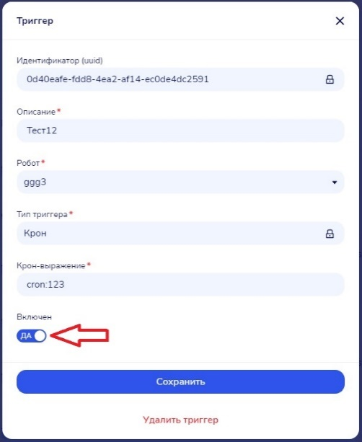
Найти интересующий триггер и нажать на его идентификатор (подробнее о поиске смотри п.5.5.1).
Открывается форма редактирования триггера с переключателем «Включен».
Установить переключатель «Включен» в требуемое положение.
Подтвердить действие в окне с предупреждением.
Отображается обновленный список триггеров в котором для выбранного триггера указан измененный признак «Включен».

Просмотр аналитики по истории запусков роботов
Модуль Атом.РИТА: Администратор позволяет пользователям:
  - Просмотреть исторические данные по запускам роботов;
  - Найти и просмотреть лог выполнения определенного запуска робота;
  - Выгрузить данные по запускам в xlsx документ для дальнейшей обработки, печати или отправки.
Функция доступна пользователям с ролями:
  - Разработчик;
  - Руководитель разработки;
  - Специалист поддержки;
  - Администратор модуля.
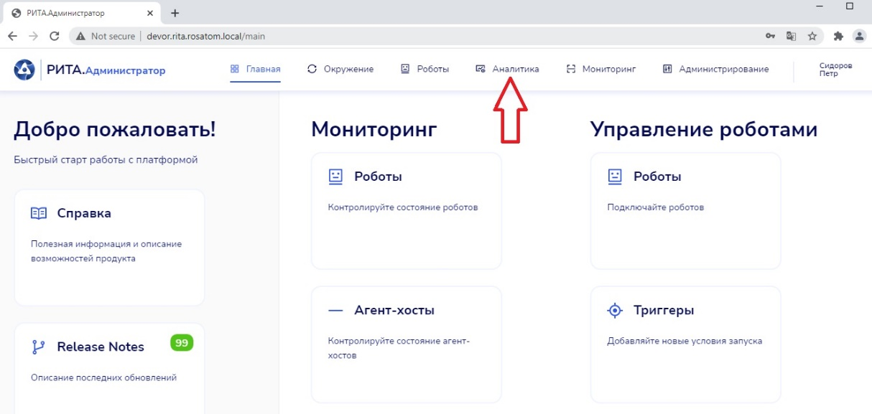
В верхнем горизонтальном меню перейти в раздел «Аналитика».
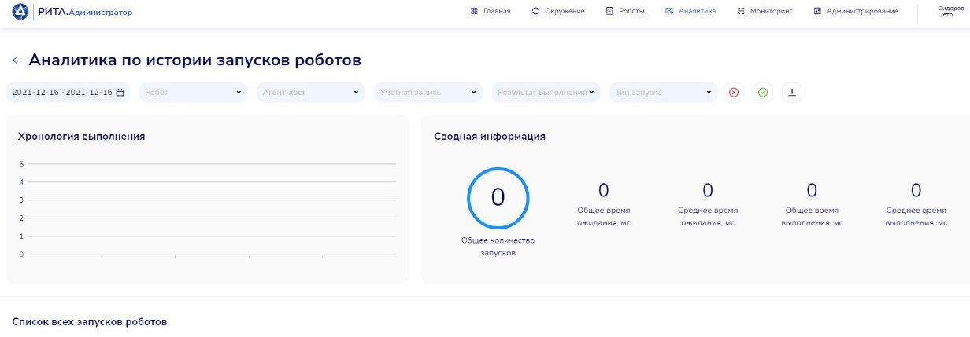
Открывается страница аналитики.
По умолчанию отображаются:
  - Фильтры:
  - Период запуска* (По умолчанию заполнен текущей датой (с 0.00 по 23.59);
  - Робот (множественный выбор из списка роботов);
  - Агент-хост (множественный выбор из списка агент-хостов);
  - Учетная запись (множественный выбор из списка учетных записей);
  - Результат выполнения (все, успешно, ошибка);
  - Тип запуска (все, вручную, по расписанию, по файлу).
  - График «Хронология выполнения», построенный на основании всех запусков роботов за текущий день
  - Список первых 20 запусков за текущий день, отсортированных по убыванию даты и времени запуска.
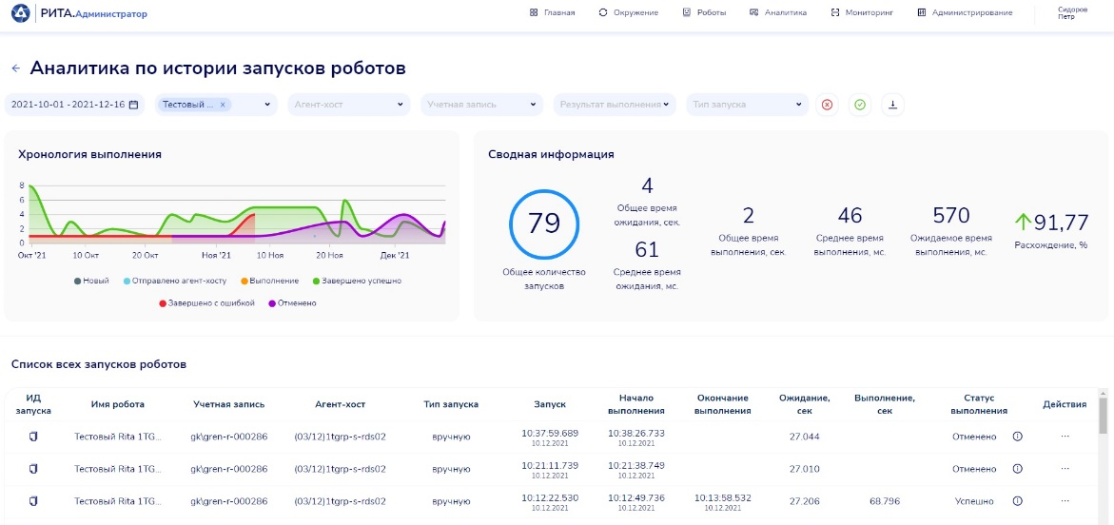
В области фильтров в полях фильтрации выбрать значения из списка или ввести текст для строковых полей. После настройки фильтров нажать кнопку «Применить».
Под заполненными фильтрами отображаются:
  - График «Хронология выполнения», на которой отображается распределение подходящих под условия фильтрации запусков роботов за выбранный период;
  - Список «Сводная информация», в котором приведены данные по всем запускам, подходящим под условия фильтрации;
  - Список всех запусков роботов, подходящих под условия фильтрации, отсортированный по возрастанию даты и времени запуска. В списке для каждого запуска отображаются следующие данные:
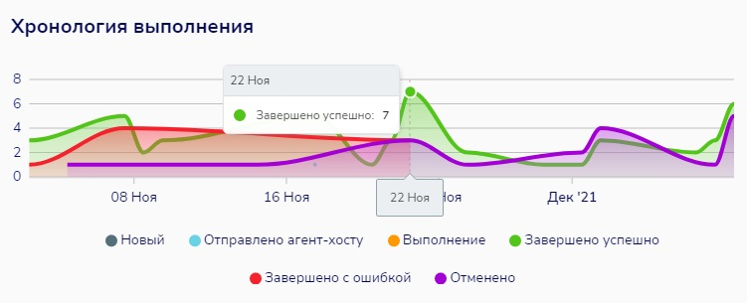
Навести курсор мыши на точку графика «Хронология выполнения».
Отображается подсказка, содержащая количество запусков и дату, на пересечении которых находится данная точка графика.
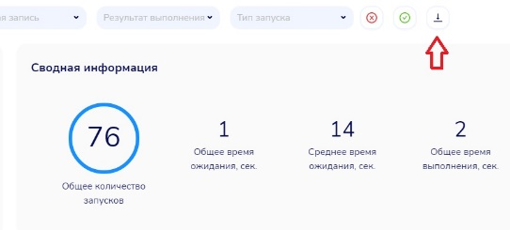
Нажать кнопку «Экспорт отчета».
На компьютер пользователя загружается файл формата .xlsx. В котором содержится информация о запусках отфильтрованных роботов.
Просмотр лога запуска выбранного робота
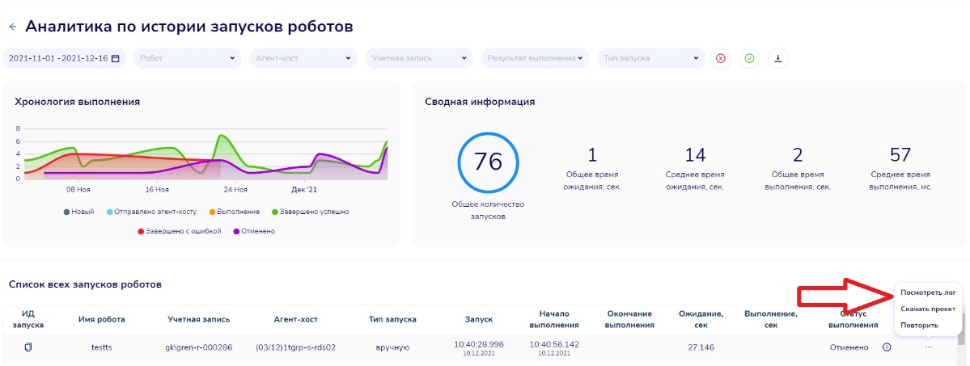
В списке всех запусков роботов, подходящих под условия фильтрации в строке выбранного запуска робота в колонке «Действия» нажать на ссылку «Посмотреть лог».
Открывается страница «Логи запусков», на которой отображается список сообщений лога по данному запуску робота.
Для списка предусмотрены фильтры по уровням сообщений лога:
  - Info: сообщения от активностей и о начале/окончании запуска алгоритма робота (применен);
  - Warn: предупреждения о некорректных настройках/выполнении;
  - Fatal & Error: Ошибки настроек и выполнения, остановке выполнения алгоритма робота в следствии ошибки;
  - Debug: начало и окончание выполнения каждой активности и другие сообщения о деталях выполнения алгоритма робота.
Сообщения в логах визуально разделяются в зависимости от их уровня.
Для каждого сообщения отображаются следующие данные:
  - время создания сообщения в формате ЧЧ:ММ:СС.МС;
  - тип выполненного действия или произошедшего события (Starting robot, Entering, Exiting, Finishing robot, Error);
  - имя проекта, контейнера или сниппета. в котором было выполнено действие;
  - имя активности, с которым было выполнено действие, для сообщений о выполнении активности;
  - дополнительные сведения для сообщений об ошибке (код ошибки, текстовое описание).
Скачать проект выбранного робота
В списке всех запусков роботов, подходящих под условия фильтрации в строке выбранного запуска робота в колонке «Действия» нажать на ссылку «Скачать проект».
Выгружается файл формата JSON, содержащий проект робота в зашифрованном виде.
Остановка выбранного робота
В списке всех запусков роботов, подходящих под условия фильтрации в строке выбранного запуска робота в колонке «Действия» нажать на ссылку «Отменить».
Производится отмена выбранного запуска робота.
Повторение выбранного робота
В списке всех запусков роботов, подходящих под условия фильтрации в строке выбранного запуска робота в колонке «Действия» нажать на ссылку «Повторить».
Производится повторный запуск робота с теми же параметрами (события триггера), что были у выбранного запуска.

Мониторинг роботов и агент-хостов: дашборды
    - Мониторинг состояния агент-хостов
Функция доступна пользователям с ролями:
  - Разработчик;
  - Руководитель разработки;
  - Специалист поддержки;
  - Администратор RPA;
  - Администратор модуля.
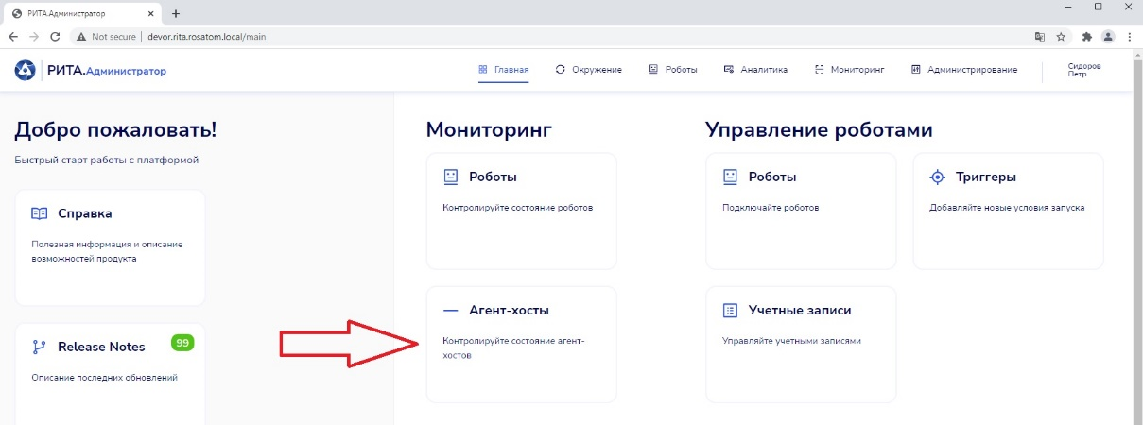
Нажать на плитку «Агент-хосты» в блоке «Мониторинг» на главной странице модуля Атом.РИТА: Администратор или в верхнем горизонтальном меню перейти в подраздел «Агент-хостов» раздела «Мониторинг».
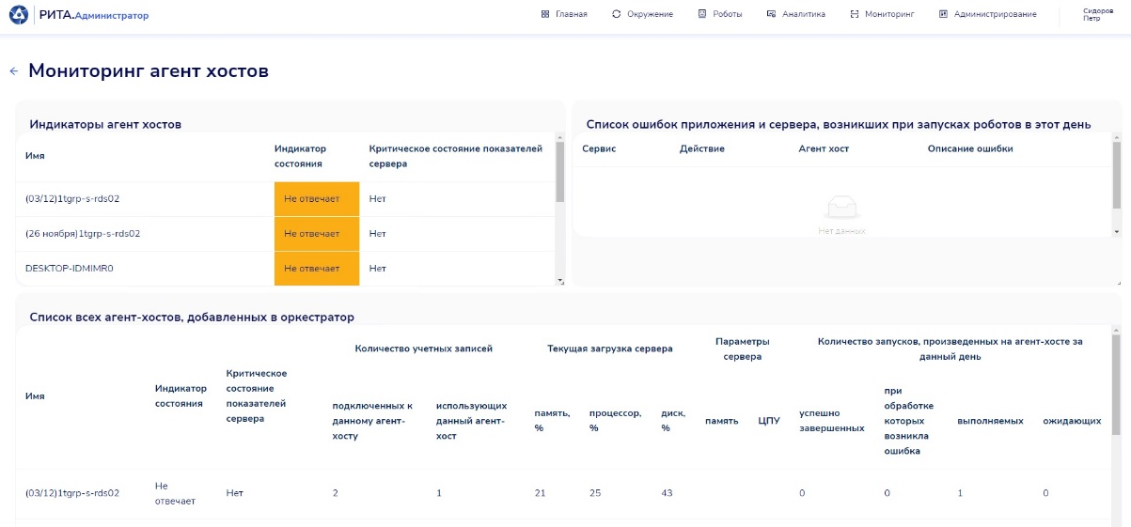
Открывается дашборд по агент-хостам.
На дашборде отображаются:
  - Блок с индикаторами всех агент-хостов, добавленных в модуль Атом.РИТА: Администратор. Индикаторы визуально различаются в зависимости от текущего состояния агент-хоста:
  - Не отвечает (служба агент-хоста не доступна);
  - Используется (сейчас выполняются роботы или есть запуски в очереди);
  - Доступен (сейчас нет запусков, но служба агент-хоста доступна);
  - Критическое состояние показателей сервера (загрузка диска/памяти/процессора превышает пороговые значения).
  - Панель состояния всех сервисов триггеров в модуле Атом.РИТА: Администратор. Для каждого сервиса приводится следующая информация:
  - Имя сервиса (Тип сервиса, Номер экземпляра сервиса);
  - Индикатор доступности (доступен или не отвечает);
  - Время поступления последнего ответа сервиса.
  - Список ошибок приложения и сервера, возникших при запусках роботов в этот день (с 0.00 по времени пользователя) для каждой ошибки отображаются: код ошибки, имя агент-хоста, описание ошибки.
  - Список всех агент-хостов, добавленных в модуль Атом.РИТА: Администратор, отсортированный в алфавитном порядке их Имен.
    - Мониторинг состояния роботов
Функция доступна пользователям с ролями:
  - Разработчик;
  - Руководитель разработки;
  - Специалист поддержки;
  - Администратор RPA;
  - Администратор модуля.
Нажать на плитку «Роботы» в блоке «Мониторинг» на главной странице модуля Атом.РИТА: Администратор или в верхнем горизонтальном меню перейти в подраздел «Роботы» раздела «Мониторинг».
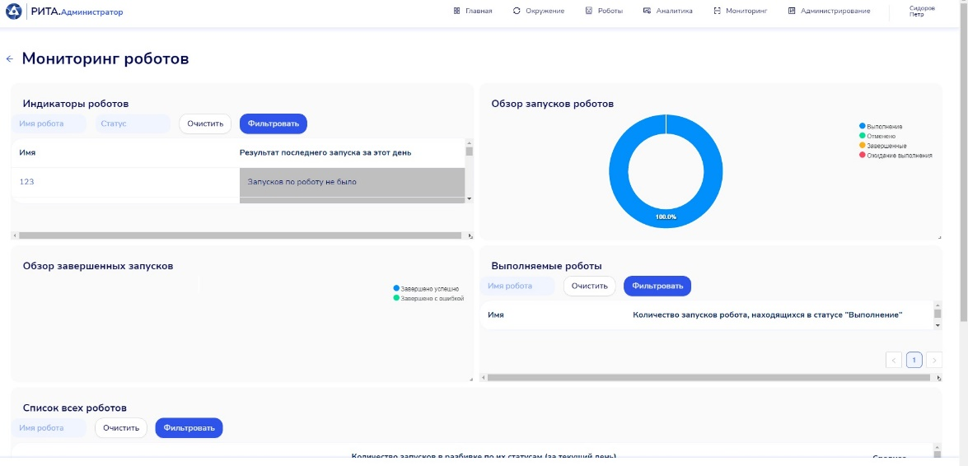
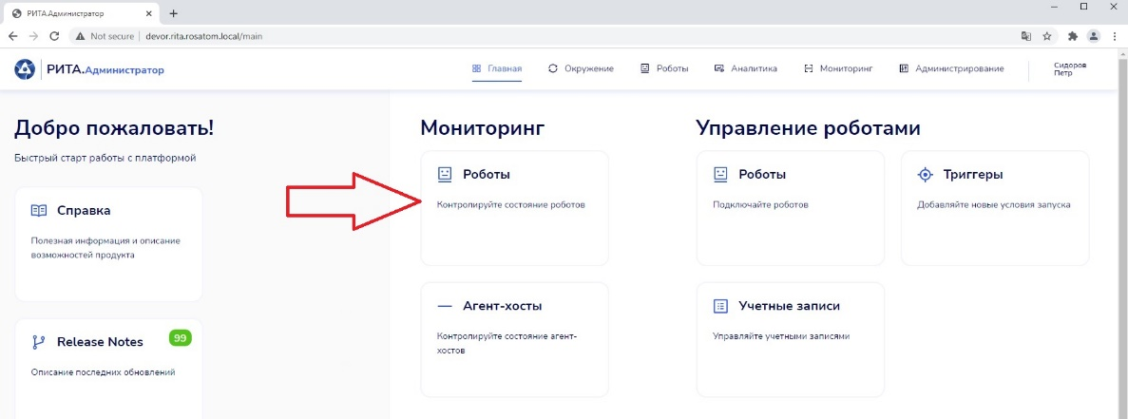
Открывается дашборд по роботам.
На дашборде отображаются:
  - Блок с индикаторами всех роботов, добавленных в модуль Атом.РИТА: Администратор, отсортированный в алфавитном порядке Имен роботов. При наведении указателя мыши на индикатор робота, над индикатором отображается подсказка, содержащая имя робота и текстовое описание индикатора. В блоке отображается поисковая строка (для поиска по имени робота) и фильтр по статусам роботов. Индикаторы визуально различаются в зависимости от статуса последнего запуска робота за этот день:
  - Завершено успешно;
  - Завершено с ошибкой;
  - Выполнение;
  - Ожидание выполнения;
  - Отменено;
  - Запусков по роботу не было.
  - Круговая диаграмма «Обзор запусков роботов», на которой отображается распределение всех запусков роботов за день по статусам:
  - Завершенные;
  - Выполнение;
  - Ожидание выполнения: ожидание распределения или ожидание в очереди;
  - Отменено.
  - Круговая диаграмма «Обзор завершенных запусков», на которой отображается распределение всех завершенных запусков роботов за день по статусам:
  - Завершено успешно;
  - Завершено с ошибкой.
  - Список (панель) «Выполняемые роботы», в котором приведены данные по роботам, текущие запуски которых находятся в статусе «Выполнение». Над списком отображается поисковая строка (для поиска по имени робота). Для каждого робота в списке отображаются следующие данные:
  - Имя робота;
  - Количество запусков робота, находящихся в статусе «Выполнение».
  - Список всех роботов, добавленных в модуль Атом.РИТА: Администратор., отсортированный по критичности роботов и в алфавитном порядке (внутри групп роботов с одинаковой критичностью). Над списком отображается поисковая строка (для поиска по имени робота). В списке для каждого робота отображаются следующие данные:
  - Имя робота;
  - Статус процесса;
  - Критичность;
  - Тип робота;
  - Количество запусков в разбивке по их статусам (за текущий день);
  - Средняя продолжительность выполнения, сек (по запускам за текущий день);
  - Ожидаемая средняя продолжительность выполнения, сек;
  - Среднее время ожидания, сек (по запускам за текущий день с 0.00 по времени пользователя).
Нажать на ссылку «Посмотреть лог» в строке выбранного робота в списке всех запусков роботов.
Открывается страница «Логи запусков», на которой отображается список сообщений лога по данному запуску робота. Для каждого сообщения отображаются следующие данные:
  - время создания сообщения в формате ЧЧ:ММ:СС.МС;
  - тип выполненного действия или произошедшего события (Starting robot, Entering, Exiting, Finishing robot, Error);
  - имя проекта, контейнера или сниппета. в котором было выполнено действие;
  - имя активности, с которым было выполнено действие, для сообщений о выполнении активности;
  - дополнительные сведения для сообщений об ошибке (код ошибки, текстовое описание);
  - для списка предусмотрены фильтры по уровням сообщений лога:
  - Info: сообщения от активностей и о начале/окончании запуска алгоритма робота;
  - Warn: предупреждения о некорректных настройках/выполнении;
  - Fatal & Error: Ошибки настроек и выполнения, остановке выполнения алгоритма робота в следствии ошибки;
  - Debug: начало и окончание выполнения каждой активности и другие сообщения о деталях выполнения алгоритма робота.
  - сообщения в логах визуально разделяются в зависимости от их уровня.
Нажать на индикатор робота в блоке индикаторов, или на имя робота в списке «Выполняемые роботы», или на имя робота в списке всех роботов.
Открывается дашборд выбранного робота. На дашборде отображаются:
  - Заголовок с именем робота;
  - Круговая диаграмма «Обзор запусков робота», на которой отображается распределение всех запусков данного робота за день по статусам:
  - Завершенные;
  - Выполнение;
  - Ожидание выполнения: ожидание распределения или ожидание в очереди;
  - Отменено.
  - Круговая диаграмма «Обзор завершенных запусков», на которой отображается распределение всех завершенных запусков данного робота за день по статусам:
  - Завершено успешно;
  - Завершено с ошибкой.
  - Список ошибок, возникших при запусках робота в этот день, для каждой ошибки отображаются следующие данные:
  - код ошибки;
  - описание ошибки.
  - Панель «Лог последнего запуска» со списком сообщений лога последнего запуска робота за этот день, отсортированными по убыванию времени создания. Для каждого сообщения отображаются следующие данные:
  - время создания сообщения в формате ЧЧ:ММ:СС.МС;
  - тип выполненного действия или произошедшего события (Starting robot, Entering, Exiting, Finishing robot, Error);
  - имя проекта, контейнера или сниппета. в котором было выполнено действие;
  - имя активности, с которым было выполнено действие, для сообщений о выполнении активности;
  - дополнительные сведения для сообщений об ошибке (код ошибки, текстовое описание).
  - Список всех запусков данного робота за день, отсортированный по убыванию времени запуска. В списке для каждого запуска отображаются следующие данные:
  - Агент-хост;
  - Учетная запись;
  - Статус выполнения;
  - Время запуска;
  - Время начала выполнения;
  - Время окончания выполнения;
  - Продолжительность выполнения, сек;
  - Продолжительность ожидания, сек.
  - Список доступных действий по данному запуску:
  - Посмотреть лог (только для статусов run, success и error);
  - Скачать проект;
  - Отменить (только для статусов new, sent_to_agent и run);
  - Повторить (для всех статусов, кроме new).
Скачать проект выбранного робота
В списке доступных действий по данному запуску, нажать на ссылку «Скачать проект».
Выгружается файл формата JSON, содержащий проект робота в зашифрованном виде.
Остановка выбранного робота
В списке доступных действий по данному запуску, нажать на ссылку «Отменить».
Производится отмена выбранного запуска робота.
Повторение выбранного робота
В списке доступных действий по данному запуску, нажать на ссылку «Повторить».
Производится повторный запуск робота с теми же параметрами (события триггера), что были у выбранного запуска.

Справочная и релизная информация

Информация о технической поддержке
Информация доступна любому Пользователю.
Нажать на плитку «Служба заботы» на главной странице модуля Атом.РИТА: Администратор или в нижнем горизонтальном меню перейти в раздел «Техническая поддержка».
Открывается раздел справочной документации на странице "Техническая поддержка":
  - В левой части экрана отображается навигационное дерево страниц справочной документации;
  - В правой части экрана отображается открытая страница с заголовком "Нашли ошибку, есть вопросы по работе или появились идеи по улучшениям? Сообщите нам любым удобным способом:"
  - Режим работы технической поддержки;
  - Контакты технической поддержки:
  - Адрес электронной почты;
  - Рабочий телефон;
  - Мессенджеры и контакты для обращения через них.
Нажать на адрес электронной почты.
Открывается письмо в Outlook с заполненным полем "Кому" (адресом службы поддержки).

Просмотр справочной информации по работе с модулем
Информация доступна любому Пользователю.
Нажать на плитку «Справка» на главной странице модуля Атом.РИТА: Администратор.
Открывается раздел справочной документации, на странице со справкой по работе в модуле Атом.РИТА: Администратор:
  - В левой части экрана отображается навигационное дерево страниц справочной документации;
  - В правой части экрана отображается открытая страница с общей информацией по модулю.
Нажать на название страницы в навигационном дереве слева.
В правой части экрана отображается контент выбранной пользователем страницы.

Просмотр информации о релизах
Информация доступна любому Пользователю.
Нажать на плитку «Release Notes» на главной странице модуля Атом.РИТА: Администратор.
Открывается раздел справочной документации, на странице «Release Notes»;
  - В левой части экрана отображается навигационное дерево с развернутым разделом "Release Notes", внутри которого расположены страницы с номерами релизов модуля Атом.РИТА: Администратор;
  - В правой части экрана отображается открытая на просмотр страница "Release Notes".
Нажать на необходимый номер релиза в навигационном дереве слева.
В правой части экрана отображается выбранная пользователем страница.

Добавление материалов в раздел «Справка»
Функция доступна пользователям с ролью - Редактор контента.
Нажать на плитку «Справка» на главной странице модуля Атом.РИТА: Администратор.
Открывается раздел справочной документации, на странице со справкой по работе в модуле Атом.РИТА: Администратор.
Нажать кнопку «Создать»
Отображается форма добавления страницы с полями для заполнения:
  - Заголовок статьи*;
  - URL статьи (для ссылки)*;
  - Включить в раздел.
Заполнить поля формы добавления учетной записи и нажать кнопку «Создать».
В навигационном дереве слева, в разделе, указанном пользователем, отображается название созданной страницы.

Изменение справочной информации
Функция доступна пользователям с ролью - Редактор контента.
Нажать на плитку «Справка» на главной странице модуля Атом.РИТА: Администратор.
Открывается раздел справочной документации, на странице со справкой по работе в модуле Атом.РИТА: Администратор.
Выбрать в навигационном дереве и открыть страницу, которую необходимо изменить.
В правой области экрана отображается выбранная страница в режиме просмотра.
Нажать кнопку «Редактировать».
В правой части экрана отображается страница в режиме редактирования с возможностью добавления и изменения контента
Изменить контент страницы, используя встроенные инструменты редактора, и нажать кнопку «Сохранить».
В правой части экрана отображается страница в режиме просмотра. На странице отображается добавленный контент.

Удаление справочной информации
Функция доступна пользователям с ролью - Редактор контента.
Нажать на плитку «Справка» на главной странице модуля Атом.РИТА: Администратор.
Открывается раздел справочной документации, на странице со справкой по работе в модуле Атом.РИТА: Администратор.
Выбрать в навигационном дереве и открыть страницу, которую необходимо изменить.
В правой области экрана отображается выбранная страница в режиме просмотра.
Нажать кнопку «Удалить».
Подтвердить действие в окне с предупреждением.
В навигационном дереве скрывается название удаленной страницы.

Работа со справочниками модуля
Справочники используются при выполнении различных задач в модуле, например, для выбора значений при работе с фильтрами.
Справочники разделяются на:
  - служебные - записи данных справочников могут изменять только Пользователи с ролями Администратор RPA и Администратор модуля (данные записи используются в логике функционирования модуля, и их изменения могут привести к ошибкам в работе);
  - рабочие – записи данных справочников доступны для изменения Пользователям с ролями:
  - Разработчик;
  - Руководитель разработки;
  - Специалист поддержки;
  - Администратор RPA;
  - Администратор модуля.
В процессе использования Системы может появиться необходимость добавить, удалить или отредактировать запись в справочнике.
Перечень рабочих справочников:
  - ИТ ресурсы;
  - Статусы процессов;
  - Критичность роботов.
Служебные справочники перечислены в Руководстве администратора.
Работа с рабочими и служебными справочниками идентична.

Поиск, просмотр, изменение и удаление записей справочников
В верхнем горизонтальном меню перейти в подраздел «Справочники» раздела «Администрирование».
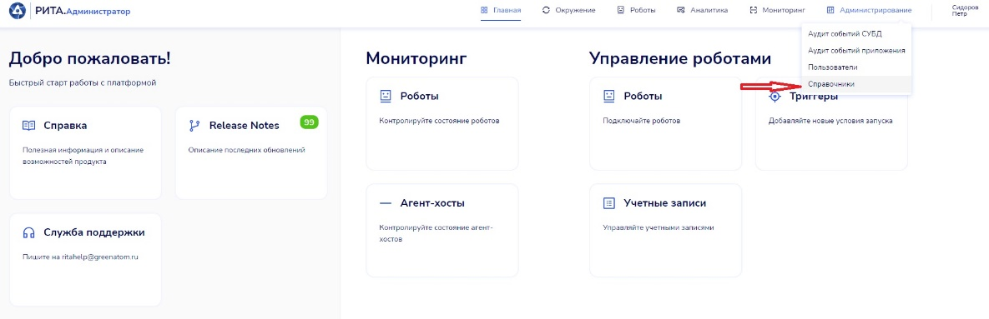
Отображается список наименований справочников.
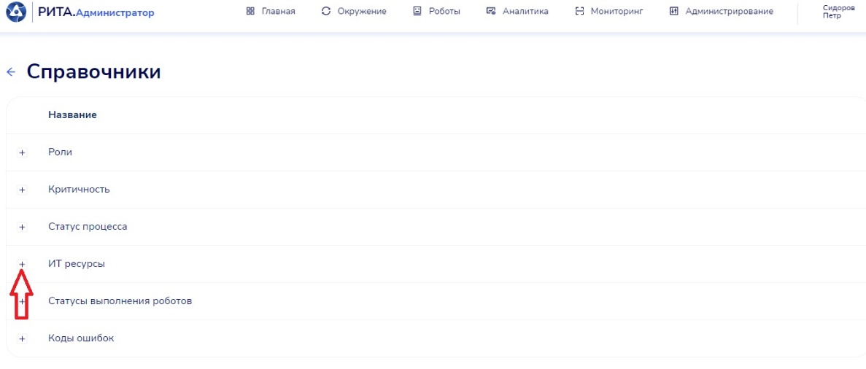
Выбрать справочник в списке, запись в котором необходимо просмотреть, изменить или удалить. Нажать иконку «+» слева от названия справочника
Открывается страница справочников, на которой отображается:
  - Список записей, отсортированных в алфавитном порядке;
  - Поисковая строка;
  - Фильтр-переключатель для отображения удаленных записей справочника (по умолчанию установлен в положение "Нет" - не показывать).
Добавление записи
Для добавления записи в справочник нажать кнопку «добавить» над списком записей справочника.
Открывается форма добавления новой записи справочника с пустыми полями для заполнения.
Заполнить значения в отображаемых полях и нажать кнопку «Сохранить».
Отображается список всех записей справочника, в котором содержится добавленная пользователем запись.
Изменение записи
Для изменения записи в справочнике нажать на строку записи, которую необходимо изменить.
Открывается форма редактирования записи справочника с заполненными полями.
Внести изменения в доступные для редактирования и нажать кнопку «Сохранить».
Отображается список всех записей справочника, в котором для выбранной записи отображаются внесенные пользователем изменения.
Удаление записи
Для удаления записи в справочнике нажать на строку записи, которую необходимо удалить.
Открывается форма редактирования записи справочника с заполненными полями.
Нажать кнопку "Удалить" на форме редактирования записи.
Подтвердить действие в окне с предупреждением.
Отображается список всех записей справочника, в котором отсутствует удаленная запись.

Аварийные ситуации
При отказе или сбое в работе модуля необходимо обратиться к Администратору или в службу технической поддержки.

